НИУ «МЭИ»

Курсовая работа
по дисциплине «Численные методы»

Щемилкин Максим (А-05-19)
Москва, 2021

Постановка задачи:
Требуется написать программу приближения таблично заданной функции f методом,
указанным в условии задачи. Функция f(x, y) задана таблицей значений в кольце. Метод интерполирования: билинейный
многочлен.
Входные и выходные параметры подпрограммы-функции, реализующей непосредственно алгоритм метода:
- входные параметры: таблично заданная функция f.
- выходные параметры: таблица значений приближающей функции и графики.

Теоретический материал:

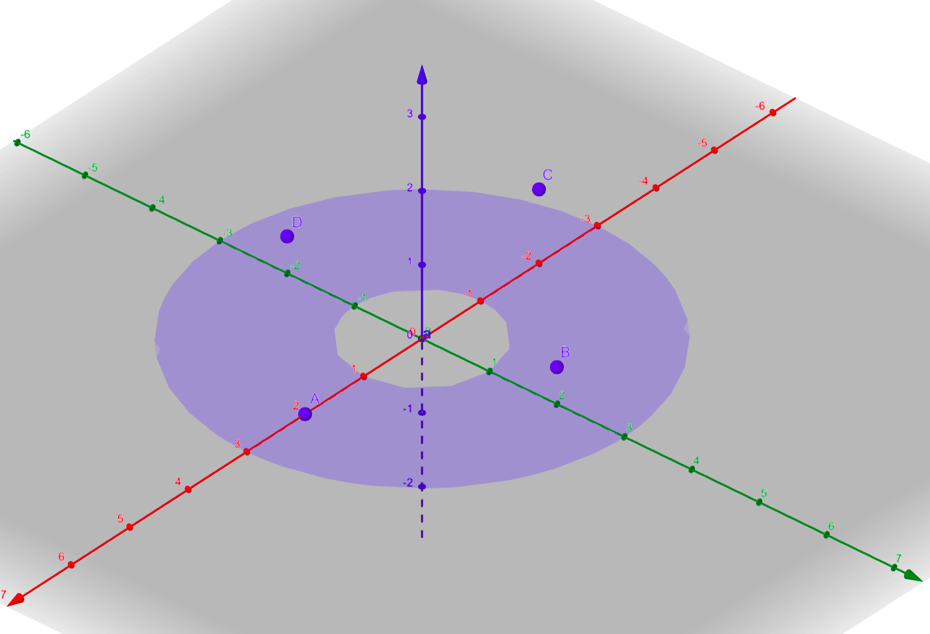
Построение тестового примера:
Функция задана в кольце

Значения функции:
x | 2 | 0 | -2 | 0
y | 0 | 2 | 0 | -2
z | 0 | 0.5 | 1 | 0.5

Результаты расчётов по тестовому примеру:
Для начала нужно перевести координаты данных точек в полярные координаты:

